2019年中诚信托锦诚67号集合资金信托计划
2020年5月监管报告

项目名称：2019年中诚信托锦诚67号集合资金信托计划
委托方：中诚信托有限责任公司
受托方：北京康正国际资产评估有限公司
监管人员：张玲玲
日期：二零二零年六月十一日
目 录

1项目基本情况 2
2重大事件披露 2
3项目五证办理及施工进度情况 3
3.1项目五证办理情况说明 3
3.2项目2020年5月施工进度情况 3
4印鉴、证照、网签密钥使用情况 6
4.1印鉴使用情况 6
4.2印鉴、证照外出使用情况 13
4.3网签密钥使用情况 13
5合同签订情况 13
6项目销售情况 15
7资金情况 15
7.1资金流出情况 15
7.2资金流入情况 16
7.2.1销售回款流入 16
7.2.2其他资金流入 21
7.3资金结算 21
7.3.1各账户余额 21
附件 22
附件一《共管资料交接清单》 22
附件二《银行对账单》 33

为了方便阅读之目的，本报告中将部分名称简写为：
·项目公司：如皋锦瑞置业有限公司
·中诚信托：中诚信托有限责任公司
·康正国际：北京康正国际资产评估有限公司

1项目基本情况
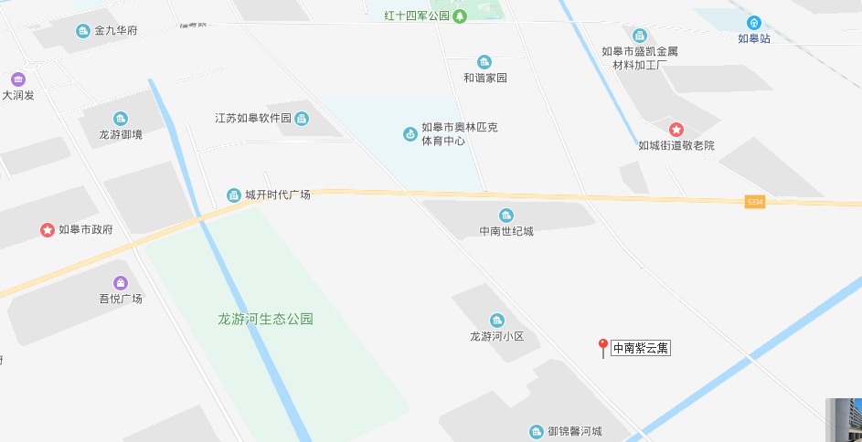
中南紫云集
标的项目为如皋锦瑞置业有限公司开发建设的“紫云花苑项目”，对外推广名为“中南紫云集项目”，位于江苏省南通市如皋市城南街道中央大道以南，李渔路以西，五里港以北，万寿南路以东。标的项目用地面积89,669.00㎡，该项目规划总建筑面积 290,796.45㎡，其中，住宅用房210,571.85平方米，商业用房1,590.27平方米，地下室用房71,765.09平方米。项目规划为一期、二期，一期主要建有10栋住宅楼及部分配套用房，二期规划建有9栋住宅楼及部分配套用房，目前二期尚未开工，预计项目整体2022年交付使用。

2重大事件披露
项目公司为进行税务筹划于5月19日分别与南通中南新世界中心开发有限公司、弘阳集团南通房地产有限公司、南通通碧房地产开发有限公司签订《业务支持服务框架协议》，协议内容为分别向三方股东公司支付业务支持服务费1830万元、1350万元、1350万元。

3项目五证办理及施工进度情况

3.1项目五证办理情况说明
项目公司已办理证照情况如下：
截至2020年5月31日，项目五证办理情况如下表：
证照名称 | 证照号 | 核发时间 | 备注
不动产权证书 | 苏（2019）如皋市不动产权第0011963号 | 2019年8月5日 | 宗地面积89,669㎡
建设用地规划许可证 | 地字第如320682201900018号 | 2019年8月23日 | 用地性质：商业、居住；用地面积89,669㎡
建设工程规划许可证 | 建字第如320682201900233号-建字第如320682201900237号、建字第如320682201900243号-320682201900262号 | 2019年8月-9月 | 共计25本
建设工程施工许可证 | 施工许可编号320682201910100101 施工许可编号320682201909200401 | 2019年9月-10月 | 共计2本
商品房预售许可证 | 皋房预字（2019）第076号 | 2019年12月26日 | 1-3#楼， 33,904.32平方米
商品房预售许可证 | 皋房预字（2020）第001号 | 2020年1月10日 | 5#、6#楼，22,897.21平方米
商品房预售许可证 | 皋房预字（2020）第015号 | 2020年4月3日 | 7#、8#楼，22,255.27平方米

3.2项目2020年5月施工进度情况
截止2020年5月31日：标的项目施工进度如下：
1、1号楼十七层墙柱钢筋绑扎，水电预埋，外墙保温施工；
2、2号楼十七层楼面混凝土浇筑，木工加固；
3、3号楼十六层墙柱合模，水电预埋；外墙保温施工；
4、5号楼十六层墙柱钢筋合模；保温施工；
5、6号楼十六层墙柱钢筋绑扎，水电预埋；外墙保温施工；
6、7号楼十二层顶叠合板吊装；外墙保温施工；木工加固；
7、8号楼十三层楼面钢筋绑扎，水电预埋；外墙保温施工；
8、9号楼九层楼面钢筋绑扎；水电预埋；木工加固；外墙保温施工；
9、10号楼九层墙柱钢筋合模，水电预埋；
10、11号楼七层墙柱钢筋合模；

标的项目现场照片（2020年5月）
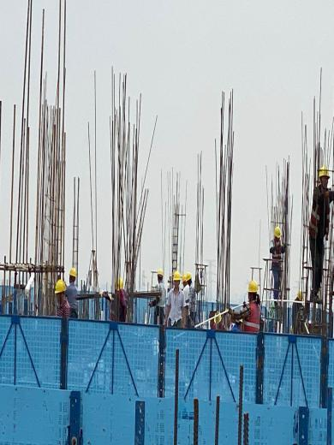
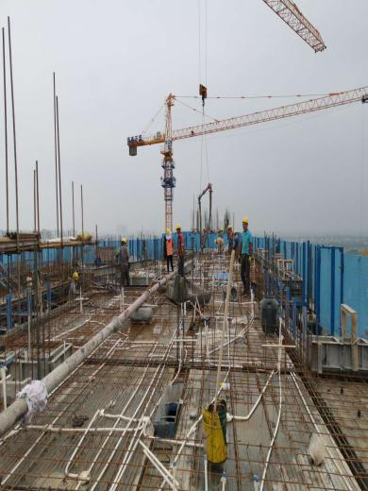

1、1#楼施工现场 2、2#楼施工现场

1、1#楼施工现场 2、2#楼施工现场
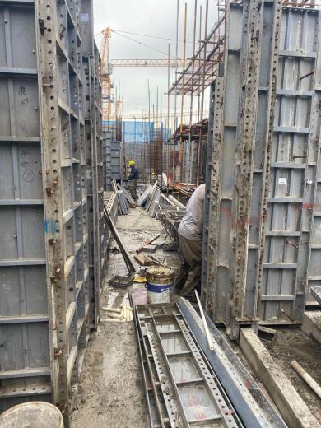
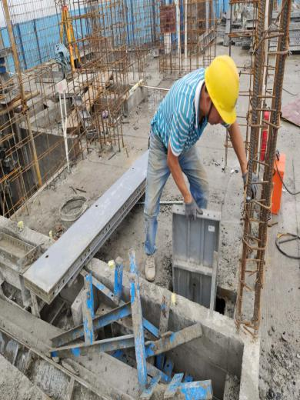

3、3#楼施工现场 4、5#楼施工现场

标的项目现场照片（2019年12月）

3、3#楼施工现场 4、5#楼施工现场

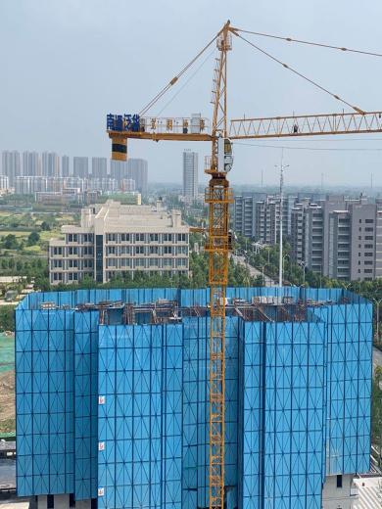
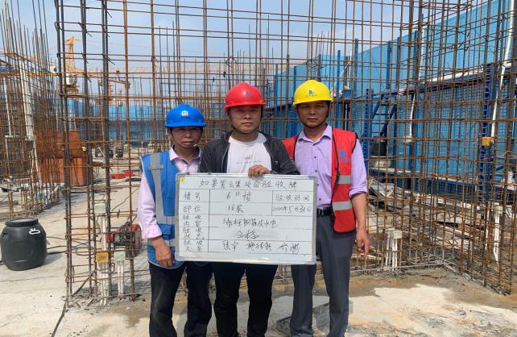

5、6#楼施工现场 6、7#楼施工现场

5、6#楼施工现场 6、7#楼施工现场

标的项目现场照片（2020年5月）
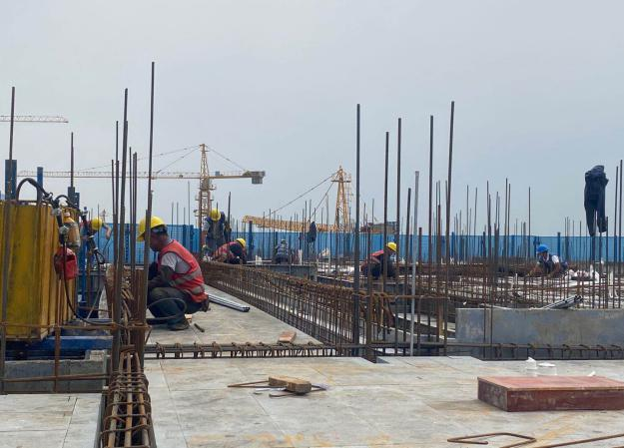
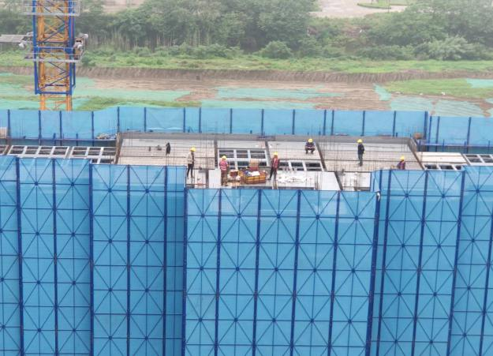

7、8#楼施工现场 8、9#楼施工现场

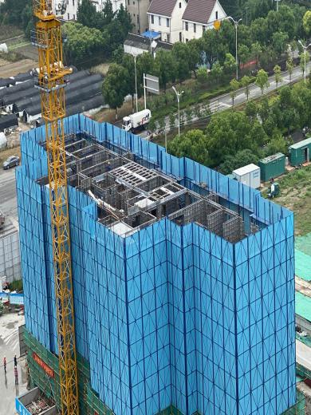
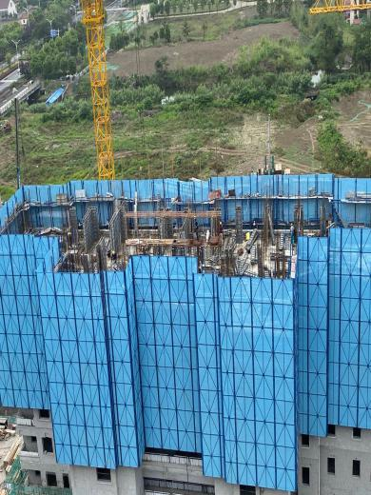

9、10#楼施工现场 10、11#楼施工现场

4印鉴、证照、网签密钥使用情况

4.1印鉴使用情况
对于印章的使用，项目公司人员按照监管协议规定，履行印章使用流程，填写印章使用登记表，康正国际监管人员了解用印事由，通过微信、邮件等方式向中诚信托有关人员提交用印申请，待中诚信托有关人员批复后方给予盖章。使用情况详见下表：
2020年5月印章使用情况表
用印日期 | 印鉴/证照名称 | 用印事由 | 用印资料 | 用印份数（份） | 申请部门 | 经办人 | 监印人
2020/5/6 | 公章、法人章 | 为客户办理贷款 | 中国建设银行商业贷款合同（6-1302） | 3 | 营销 | 顾浩灏 | 李亚宏 张玲玲
2020/5/6 | 公章、法人章 | 为客户办理贷款 | 邮政银行贷款合同（3-301） | 3 | 营销 | 蔡盟 | 李亚宏 张玲玲
2020/5/6 | 公章、法人章 | 为客户办理贷款 | 邮政银行贷款合同（6-1003） | 3 | 营销 | 赵琪云 | 李亚宏 张玲玲
2020/5/6 | 公章、法人章 | 为客户办理贷款 | 邮政银行贷款合同（5-1103） | 3 | 营销 | 赵琪云 | 李亚宏 张玲玲
2020/5/7 | 公章、法人章 | 为客户办理贷款 | 邮政银行贷款合同（1-1204） | 3 | 营销 | 王硕 | 李亚宏 张玲玲
2020/5/7 | 公章、法人章 | 为客户办理贷款 | 邮政银行贷款合同（6-1503） | 3 | 营销 | 于飞 | 李亚宏 张玲玲
2020/5/7 | 公章、法人章 | 为客户办理贷款 | 邮政银行贷款合同（6-2503） | 3 | 营销 | 陈云 | 李亚宏 张玲玲
2020/5/7 | 公章、法人章 | 为客户办理贷款 | 中国建设银行商业贷款合同、购房合同（1-0803） | 5 | 营销 | 季鑫 | 李亚宏 张玲玲
2020/5/7 | 公章 | 如皋市房产测绘成果(预测)备案 | 如皋市房产测绘成果(预测)备案申请表 | 1 | 前期 | 张琴 | 李亚宏 张玲玲
2020/5/7 | 公章 | 向安监站提供回复单 | 建设工程施工安全隐患整改完成报告书 | 4 | 工程 | 管志勇 | 李亚宏 张玲玲
2020/5/7 | 公章、法人章 | 为客户办理贷款 | 民生银行贷款合同（3-704） | 1 | 营销 | 朱玲钰 | 李亚宏 张玲玲
2020/5/7 | 公章、法人章 | 签订如皋紫云集2020年1月份日常暖场活动合同 | 如皋紫云集2020年1月份日常暖场活动合同 | 5 | 营销 | 周晓萍 | 李亚宏 张玲玲
2020/5/7 | 公章、法人章 | 签订如皋紫云集2020年1月份写真/喷绘制作合同 | 如皋紫云集2020年1月份写真/喷绘制作合同 | 5 | 营销 | 周晓萍 | 李亚宏 张玲玲
2020/5/7 | 公章、法人章 | 签订如皋紫云集2020年1月份印刷品制作合同 | 如皋紫云集2020年1月份印刷品制作合同 | 5 | 营销 | 周晓萍 | 李亚宏 张玲玲
2020/5/7 | 公章、法人章 | 签订如皋紫云集2020年2月份写真/喷绘制作合同 | 如皋紫云集2020年2月份写真/喷绘制作合同 | 5 | 营销 | 周晓萍 | 李亚宏 张玲玲
2020/5/7 | 公章、法人章 | 签订如皋紫云集2020年3月份活动合同 | 如皋紫云集2020年3月份活动合同 | 5 | 营销 | 周晓萍 | 李亚宏 张玲玲
2020/5/7 | 公章、法人章 | 签订如皋紫云集2020年3月份写真/喷绘制作合同 | 如皋紫云集2020年3月份写真/喷绘制作合同 | 5 | 营销 | 周晓萍 | 李亚宏 张玲玲
2020/5/7 | 公章、法人章 | 签订如皋紫云集2020年3月份印刷品制作合同 | 如皋紫云集2020年3月份印刷品制作合同 | 5 | 营销 | 周晓萍 | 李亚宏 张玲玲
2020/5/7 | 公章、法人章 | 签订如皋紫云集2020年3月安居客合作合同 | 如皋紫云集2020年3月安居客合作合同 | 5 | 营销 | 周晓萍 | 李亚宏 张玲玲
2020/5/7 | 公章、法人章 | 签订如皋紫云集塔吊亮化字制作合同 | 如皋紫云集塔吊亮化字制作合同 | 5 | 营销 | 周晓萍 | 李亚宏 张玲玲
2020/5/7 | 公章、法人章 | 签订如皋紫云集项目绿植围挡增加部分制作合同 | 如皋紫云集项目绿植围挡增加部分制作合同 | 5 | 营销 | 周晓萍 | 李亚宏 张玲玲
2020/5/8 | 公章、法人章 | 为客户办理贷款 | 邮政银行贷款合同（1-2202） | 3 | 营销 | 顾浩灏 | 李亚宏 张玲玲
2020/5/8 | 公章、法人章 | 为客户办理贷款 | 邮政银行贷款合同（1-2201） | 3 | 营销 | 陈云 | 李亚宏 张玲玲
2020/5/9 | 公章、法人章 | 为客户办理贷款 | 中国建设银行公积金贷款合同、购房合同（3-1702） | 6 | 营销 | 顾浩灏 | 李亚宏 张玲玲
2020/5/9 | 公章、法人章 | 为客户办理贷款 | 中国建设银行公积金贷款合同、购房合同（1-0303） | 6 | 营销 | 蔡盟 | 李亚宏 张玲玲
2020/5/9 | 公章 | 关于桩基单位申请调价事宜回复 | 工程通知单 | 4 | 工程 | 施婉秋 | 李亚宏 张玲玲
2020/5/9 | 公章 | 1#304空调及新风系统安装通知 | 工程通知单 | 4 | 工程 | 施婉秋 | 李亚宏 张玲玲
2020/5/11 | 公章、法人章 | 办理 10#11#楼预售证资料 | 6、7、8、9、10、11、23、25、26#楼规划许可证复印件、房产测绘成果备案表、10、11#楼面积预测报告、不动产权证书复印件、宗地图、投入资金证明、如皋市新建普通商品房预售资金监管协议、商品房预售方案、法人授权委托书、建设工程施工合同、如皋市城南花苑公安编号、建筑工程施工许可证复印件、如皋市商品房预售许可申请表、申报材料真实性承诺书、营业执照、资质证书、紫云花苑备案名、总图 | 1 | 前期 | 张琴 | 李亚宏 张玲玲
2020/5/11 | 公章、法人章 | 为客户办理贷款 | 江苏银行商业贷款合同（6-1902） | 3 | 营销 | 于飞 | 李亚宏 张玲玲
2020/5/11 | 公章 | 关于桩基单位申请调价事宜回复通知 | 工程通知单 | 1 | 工程 | 管志勇 | 李亚宏 张玲玲
2020/5/11 | 公章、法人章 | 为客户办理贷款 | 中国建设银行公积金贷款合同、购房合同（1-1404） | 6 | 营销 | 顾浩灏 | 李亚宏 张玲玲
2020/5/11 | 公章、法人章 | 为客户办理贷款 | 招商银行贷款合同（2-1901） | 3 | 营销 | 朱玲钰 | 李亚宏 张玲玲
2020/5/11 | 公章、法人章 | 为客户办理贷款 | 招商银行贷款合同（1-1501） | 4 | 营销 | 朱玲钰 | 李亚宏 张玲玲
2020/5/11 | 公章、法人章 | 为客户办理贷款 | 招商银行贷款合同（1-2203） | 4 | 营销 | 顾浩灏 | 李亚宏 张玲玲
2020/5/11 | 公章、法人章 | 为客户办理贷款 | 购房合同（6-0902） | 2 | 营销 | 顾浩灏 | 李亚宏 张玲玲
2020/5/12 | 公章、法人章 | 为客户办理贷款 | 中国建设银行公积金贷款合同、购房合同（1-0504） | 6 | 营销 | 于飞 | 李亚宏 张玲玲
2020/5/12 | 公章 | 发函催客户签订商品房买卖合同 | 催签函 | 3 | 营销 | 顾浩灏 | 李亚宏 张玲玲
2020/5/12 | 公章、法人章 | 签订如皋紫云集项目2020年4月拓客礼品定制合同 | 如皋紫云集项目2020年4月拓客礼品定制合同 | 1 | 营销 | 顾浩灏 | 李亚宏 张玲玲
2020/5/12 | 公章、法人章、不动产权证书 | 办理10#11#楼预售证需向政府部门提供不动产无抵押证明 | 授权委托书、不动产登记资料查询申请书 | 2 | 前期 | 张琴 | 李亚宏 张玲玲
2020/5/12 | 公章 | 申请市文明工地 | 如皋市建筑施工标准化文明示范工地申请表 | 2 | 工程 | 吴建峰 | 李亚宏 张玲玲
2020/5/13 | 公章、法人章 | 与中国银行签订按揭贷款合作协议 | 中国银行股份有限公司江苏省分行楼盘按揭合作协议 | 2 | 营销 | 仇勇 | 李亚宏 张玲玲
2020/5/13 | 公章 | 解除劳动关系 | 解除劳动关系证明 | 1 | 营销 | 于飞 | 李亚宏 张玲玲
2020/5/13 | 公章、法人章 | 签订中国邮政速递物流股份有限公司速递服务合同 | 中国邮政速递物流股份有限公司速递服务合同 | 2 | 行政 | 李亚宏 | 李亚宏 张玲玲
2020/5/13 | 公章、法人章 | 紫云集项目监控设备网络费办理银行托收 | 关于通过江苏省小额支付系统定期借记业务结算费用的协议、单位电信业务办理授权委托书、开票资料 | 7 | 行政 | 王宇扬 | 李亚宏 张玲玲
2020/5/13 | 公章、法人章 | 为客户办理贷款 | 邮政银行贷款合同（5-1402） | 3 |  | 仇勇 | 李亚宏 张玲玲
2020/5/14 | 公章、法人章 | 为客户办理贷款 | 邮政银行贷款合同（6-0602） | 3 | 营销 | 陈云 | 李亚宏 张玲玲
2020/5/14 | 公章、法人章 | 为客户办理贷款 | 邮政银行贷款合同（6-0802） | 3 | 营销 | 张山峰 | 李亚宏 张玲玲
2020/5/14 | 公章、法人章 | 为客户办理贷款 | 中国银行贷款合同（6-0802） | 3 | 营销 | 赵琪云 | 李亚宏 张玲玲
2020/5/14 | 公章、法人章 | 为客户办理贷款 | 招商银行贷款合同（1-1001） | 4 | 营销 | 仇勇 | 李亚宏 张玲玲
2020/5/18 | 公章、法人章 | 办理 5、6、7、8#楼公积金准入 | “紫云花苑”楼盘个人住房公积金贷款申请报告、申请承诺书、期转现承诺书、营业执照复印件、5、6、7、8#楼预售许可证、5、6、7、8#楼预售价格备案表、暂定资质证书、如皋市城南街道紫云花苑公安编号、关于命名城南街道紫云花苑的批复、南通市个人住房公积金按揭贷款合作协议书、如皋市新建普通商品房预售资金监管协议 | 15 | 前期 | 张琴 | 李亚宏 张玲玲
2020/5/18 | 公章 | 关于一标段现场图纸变更相关事宜申请用印 | 工程通知单 | 4 | 工程 | 施婉秋 | 李亚宏 张玲玲
2020/5/18 | 公章 | 关于总包厨卫间外墙通气帽事宜 | 工程通知单 | 4 | 工程 | 施婉秋 | 李亚宏 张玲玲
2020/5/18 | 公章 | 样板房空调安装与新风事宜 | 工程通知单 | 4 | 工程 | 施婉秋 | 李亚宏 张玲玲
2020/5/18 | 公章 | 向中诚信托提供贷后资料 | 应付未付确认单、资金使用申请审批表、资金试用申请审批流程 | 1 | 工程 | 施婉秋 | 李亚宏 张玲玲
2020/5/18 | 公章、法人章 | 为客户办理贷款 | 江苏银行贷款合同（5-2003） | 3 | 营销 | 钱维维 | 李亚宏 张玲玲
2020/5/18 | 公章、法人章 | 为客户办理贷款 | 中国银行贷款合同（3-2001） | 3 | 营销 | 赵琪云 | 李亚宏 张玲玲
2020/5/18 | 公章、法人章 | 为客户办理贷款 | 中国银行贷款合同（6-0702） | 3 | 营销 | 赵琪云 | 李亚宏 张玲玲
2020/5/18 | 公章、法人章 | 为客户办理贷款 | 中国银行贷款合同（2-0804） | 3 | 营销 | 赵琪云 | 李亚宏 张玲玲
2020/5/18 | 公章、法人章 | 为客户办理贷款 | 中国建设银行商业贷款合同、公积金贷款合同、购房合同（3-0702） | 8 | 营销 | 陈逍瑶 | 李亚宏 张玲玲
2020/5/19 | 公章、法人章 | 为客户办理贷款 | 中国建设银行商业贷款合同、公积金贷款合同、购房合同（1-0104） | 8 | 营销 | 于飞 | 李亚宏 张玲玲
2020/5/19 | 公章、法人章 | 为客户办理贷款 | 中国建设银行商业贷款合同、公积金贷款合同、购房合同（1-0503） | 8 | 营销 | 于飞 | 李亚宏 张玲玲
2020/5/19 | 公章、法人章 | 为客户办理贷款 | 中国建设银行商业贷款合同、公积金贷款合同、购房合同（3-2504） | 8 | 营销 | 陈逍瑶 | 李亚宏 张玲玲
2020/5/19 | 公章、法人章 | 申请提取预售资金监管账户房款7000万至暂收房款户 | 如皋市商品房预售资金监管进度申请表 | 1 | 前期 | 冒龙泉 | 李亚宏 张玲玲
2020/5/19 | 公章、法人章 | 项目公司为进行税务筹划，申请与三方股东公司分别签订《业务支持服务框架协议》，协议内容为向各股东公司支付管理费合计4530万元 | 业务支持服务框架协议 | 10 | 财务 | 顾娟 | 李亚宏 张玲玲
2020/5/19 | 公章、法人章 | 签订工程款抵房款协议（1-403、1-1403、3-2503） | 工程款抵房款协议书、债权转让协议书、工程合同的补充协议 | 36 | 营销 | 朱玲钰 | 李亚宏 张玲玲
2020/5/19 | 公章 | 向政府部门提供安全隐患整改汇报 | 紫云集项目隐患整改汇报 | 6 | 工程 | 管志勇 | 李亚宏 张玲玲
2020/5/19 | 公章 | 项目公司与农业银行核对开户账户余额 | 中国农业银行对账单 | 1 | 财务 | 于佳慧 | 李亚宏 张玲玲
2020/5/19 | 公章 | 办理税务系统法人变更 | 营业执照复印件、法人身份证复印件 | 3 | 财务 | 顾娟 | 李亚宏 张玲玲
2020/5/19 | 法人章、财务章 | 项目公司申请从预售资金监管账户（4454）提取销售房款7000万元至暂收房款户（0432监管范围内），申请转账支票用印 | 转账支票7000万 | 1 | 财务 | 于佳慧 | 李亚宏 张玲玲
2020/5/19 | 公章、法人章 | 为客户办理贷款 | 农业银行公积金贷款合同（2-1304） | 3 | 营销 | 钱维维 | 李亚宏 张玲玲
2020/5/19 | 公章、法人章 | 为客户办理贷款 | 农业银行公积金贷款合同（3-2501） | 3 | 营销 | 陈逍瑶 | 李亚宏 张玲玲
2020/5/19 | 公章、法人章 | 为客户办理贷款 | 中国建设银行公积金贷款合同、购房合同（1-1102） | 6 | 营销 | 赵琪云 | 李亚宏 张玲玲
2020/5/19 | 公章、法人章 | 为客户办理贷款 | 招商银行贷款合同（5-1601） | 3 | 营销 | 钱维维 | 李亚宏 张玲玲
2020/5/20 | 公章、法人章 | 为客户办理贷款 | 招商银行贷款合同（3-0701） | 5 | 营销 | 陈书亮 | 李亚宏 张玲玲
2020/5/20 | 公章、法人章 | 为客户办理贷款 | 招商银行贷款合同（3-1904） | 3 | 营销 | 陈书亮 | 李亚宏 张玲玲
2020/5/20 | 公章、法人章 | 为客户办理贷款 | 招商银行贷款合同（5-2203） | 2 | 营销 | 陈书亮 | 李亚宏 张玲玲
2020/5/20 | 公章、法人章 | 为客户办理贷款 | 中国建设银行购房合同（1-1104） | 2 | 营销 | 于飞 | 李亚宏 张玲玲
2020/5/20 | 公章、法人章 | 为客户办理贷款 | 中国建设银行公积金贷款合同、购房合同（3-1304） | 6 | 营销 | 陈杰 | 李亚宏 张玲玲
2020/5/20 | 公章、法人章 | 为客户办理贷款 | 中国建设银行商业贷款合同、公积金贷款合同、购房合同（3-2203） | 9 | 营销 | 蔡盟 | 李亚宏 张玲玲
2020/5/20 | 公章 | 为员工办离职手续 | 解除劳动关系合同证明（吕然） | 1 | 行政 | 李亚宏 | 李亚宏 张玲玲
2020/5/20 | 公章 | 向信托提供楼盘签约情况资料 | 网签备案表 | 1 | 财务 | 顾娟 | 李亚宏 张玲玲
2020/5/20 | 公章、法人章 | 为客户办理贷款 | 中国银行贷款合同（5-2603） | 3 | 营销 | 钱维维 | 李亚宏 张玲玲
2020/5/20 | 公章、法人章 | 为客户办理贷款 | 中国银行贷款合同（2-2604） | 3 | 营销 | 仇勇 | 李亚宏 张玲玲
2020/5/20 | 公章、法人章 | 为客户办理贷款 | 中国银行贷款合同（5-2302） | 3 | 营销 | 赵琪云 | 李亚宏 张玲玲
2020/5/21 | 公章、法人章 | 为客户办理贷款 | 中国银行贷款合同（2-2604） | 3 | 营销 | 赵琪云 | 李亚宏 张玲玲
2020/5/21 | 财务章 | 案场收款收据加盖财务专用章 | 收据1000份 | 1000 | 财务 | 宗和丽 | 李亚宏 张玲玲
2020/5/21 | 公章 | 应政府要求代付工人工资 | 工人工资代发申请通知书 | 1 | 工程 | 管志勇 | 李亚宏 张玲玲
2020/5/21 | 公章、法人章 | 为客户办理贷款 | 中国建设银行商业贷款合同、公积金贷款合同、购房合同（3-2602） | 9 | 营销 | 王硕 | 李亚宏 张玲玲
2020/5/21 | 公章、法人章 | 为客户办理贷款 | 中国建设银行商业贷款合同、购房合同（1-2101） | 4 | 营销 | 陈杰 | 李亚宏 张玲玲
2020/5/21 | 公章、法人章 | 为客户办理贷款 | 中国工商银行贷款合同（3-0903） | 4 | 营销 | 钱维维 | 李亚宏 张玲玲
2020/5/21 | 公章、法人章 | 为客户办理贷款 | 民生银行贷款合同（2-2204） | 4 | 营销 | 赵琪云 | 李亚宏 张玲玲
2020/5/21 | 公章、法人章 | 为客户办理贷款 | 民生银行贷款合同（6-2402） | 4 | 营销 | 赵琪云 | 李亚宏 张玲玲
2020/5/23 | 公章 | 向中诚信托提供付款申请情况说明 | 情况说明 | 1 | 财务 | 顾娟 | 李亚宏 张玲玲
2020/5/23 | 公章、法人章 | 为客户办理贷款 | 中国建设银行商业贷款合同、购房合同（1-2101） | 4 | 营销 | 陈云 | 李亚宏 张玲玲
2020/5/23 | 公章、法人章 | 为客户办理贷款 | 中国建设银行贷款合同、购房合同（3-1004） | 3 | 营销 | 钱维维 | 李亚宏 张玲玲
2020/5/23 | 公章、法人章 | 为客户办理贷款 | 中国银行贷款合同（5-2002） | 4 | 营销 | 顾浩灏 | 李亚宏 张玲玲
2020/5/23 | 公章、法人章 | 为客户办理贷款 | 中国银行贷款合同（8-0901） | 4 | 营销 | 仇勇 | 李亚宏 张玲玲
2020/5/23 | 公章、法人章 | 为客户办理贷款 | 中国银行贷款合同（2-0602） | 4 | 营销 | 赵琪云 | 李亚宏 张玲玲
2020/5/23 | 公章、法人章 | 为客户办理贷款 | 江苏银行贷款合同（3-1101） | 3 | 营销 | 仇勇 | 李亚宏 张玲玲
2020/5/23 | 公章、法人章 | 为客户办理贷款 | 中国建设银行贷款合同、购房合同（1-2103） | 7 | 营销 | 钱维维 | 李亚宏 张玲玲
2020/5/25 | 公章 | 办理 10#11#楼预售证 | 10#11#楼价格备案表 | 2 | 前期 | 张琴 | 李亚宏 张玲玲
2020/5/25 | 公章 | 向政府部门提供建筑施工扬尘防控承诺书 | 建筑施工扬尘防控承诺书 | 4 | 工程 | 施婉秋 | 李亚宏 张玲玲
2020/5/25 | 公章 | 与员工解除劳动关系 | 解除劳动关系合同证明（冒弘泱） | 1 | 营销 | 钱维维 | 李亚宏 张玲玲
2020/5/25 | 公章、法人章 | 为客户办理贷款 | 中国银行贷款合同（8-2402） | 3 | 营销 | 钱维维 | 李亚宏 张玲玲
2020/5/25 | 公章、法人章 | 为客户办理贷款 | 邮政银行贷款合同（6-1601） | 3 | 营销 | 钱维维 | 李亚宏 张玲玲
2020/5/26 | 公章 | 飘窗间凹板填平通知单 | 工程通知单 | 4 | 工程 | 施婉秋 | 李亚宏 张玲玲
2020/5/26 | 公章 | 新三板图纸通知单 | 工程通知单 | 4 | 工程 | 施婉秋 | 李亚宏 张玲玲
2020/5/26 | 公章 | 配电房图纸设计变更通知单 | 工程通知单 | 4 | 工程 | 施婉秋 | 李亚宏 张玲玲
2020/5/26 | 公章、法人章 | 签订工程部员工2020.6-2021.6住房合同 | 房屋租赁合同 | 4 | 工程 | 施婉秋 | 李亚宏 张玲玲
2020/5/26 | 公章 | 为员工买房提供收入证明 | 员工收入证明 | 1 | 营销 | 钱维维 | 李亚宏 张玲玲
2020/5/26 | 公章、法人章 | 为客户办理贷款 | 中国建设银行商业贷款合同、购房合同（6-1303） | 3 | 营销 | 顾浩灏 | 李亚宏 张玲玲
2020/5/26 | 公章 | 对紫云集售楼处、生活体验馆和样板房进行保全公证 | 保全证据申请书 | 4 | 法务 | 催建祥 | 李亚宏 张玲玲
2020/5/27 | 公章、法人章 | 为客户办理贷款 | 中国银行贷款合同（3-2403） | 3 | 营销 | 钱维维 | 李亚宏 张玲玲
2020/5/28 | 公章、法人章 | 如皋紫云集2002年5-8月微信运营营销策划代理合同 | 如皋紫云集2002年5-8月微信运营营销策划代理合同 | 4 | 营销 | 裴银银 | 李亚宏 张玲玲
2020/5/28 | 公章、法人章 | 如皋紫云集2020年5-8月广告策略公司合同 | 如皋紫云集2020年5-8月广告策略公司合同 | 4 | 营销 | 裴银银 | 李亚宏 张玲玲
2020/5/28 | 公章、法人章 | 如皋紫云集吾悦广场幕墙广告投放合同 | 如皋紫云集吾悦广场幕墙广告投放合同 | 4 | 营销 | 裴银银 | 李亚宏 张玲玲
2020/5/28 | 公章、法人章 | 如皋紫云集月星家居高炮广告投放合同 | 如皋紫云集月星家居高炮广告投放合同 | 4 | 营销 | 裴银银 | 李亚宏 张玲玲
2020/5/28 | 公章、法人章 | 如皋紫云集项目2020年4月拓客礼品定制合同 | 如皋紫云集项目2020年4月拓客礼品定制合同 | 4 | 营销 | 裴银银 | 李亚宏 张玲玲
2020/5/28 | 公章、法人章 | 如皋紫云集2020年5月安居客合作合同 | 如皋紫云集2020年5月安居客合作合同 | 4 | 营销 | 裴银银 | 李亚宏 张玲玲
2020/5/28 | 公章、法人章 | 如皋紫云集磨头镇龙门架户外广告投放合同 | 如皋紫云集磨头镇龙门架户外广告投放合同 | 4 | 营销 | 裴银银 | 李亚宏 张玲玲
2020/5/28 | 公章、法人章 | 如皋紫云集2020年5月份印刷品制作合同 | 如皋紫云集2020年5月份印刷品制作合同 | 4 | 营销 | 裴银银 | 李亚宏 张玲玲
2020/5/28 | 公章、法人章 | 如皋紫云集2020年5月南通濠滨广告发布合同 | 如皋紫云集2020年5月南通濠滨广告发布合同 | 4 | 营销 | 裴银银 | 李亚宏 张玲玲
2020/5/28 | 公章、法人章 | 如皋紫云集2020年5月乐活如皋广告发布合同 | 如皋紫云集2020年5月乐活如皋广告发布合同 | 4 | 营销 | 裴银银 | 李亚宏 张玲玲
2020/5/28 | 公章、法人章 | 如皋紫云集220年5月新皋桥自媒体广告发布合同 | 如皋紫云集220年5月新皋桥自媒体广告发布合同 | 4 | 营销 | 裴银银 | 李亚宏 张玲玲
2020/5/28 | 法人章、财务章 | 办理员工住房公积金转移 | 住房公积金转移(并户)通知书 | 1 | 营销 | 钱维维 | 李亚宏 张玲玲
2020/5/28 | 公章、法人章 | 为客户办理贷款 | 中国建设银行贷款合同、购房合同（3-0203） | 3 | 营销 | 陈云 | 李亚宏 张玲玲
2020/5/28 | 公章、法人章 | 为客户办理贷款 | 中国建设银行贷款合同、购房合同（1-1602） | 3 | 营销 | 陈云 | 李亚宏 张玲玲
2020/5/28 | 公章、法人章 | 为客户办理贷款 | 中国建设银行贷款合同、购房合同（3-1102） | 8 | 营销 | 杨苏 | 李亚宏 张玲玲
2020/5/28 | 公章、法人章 | 为客户办理贷款 | 中国建设银行贷款合同、购房合同（6-0902） | 7 | 营销 | 钱维维 | 李亚宏 张玲玲
2020/5/28 | 公章、法人章 | 为客户办理贷款 | 招商银行贷款合同（8-1603） | 3 | 营销 | 钱维维 | 李亚宏 张玲玲
2020/5/28 | 公章、法人章 | 为客户办理贷款 | 招商银行贷款合同（8-1502） | 3 | 营销 | 钱维维 | 李亚宏 张玲玲
2020/5/28 | 公章、法人章 | 为客户办理贷款 | 招商银行贷款合同（6-1703） | 3 | 营销 | 刘衡 | 李亚宏 张玲玲
2020/5/29 | 公章、法人章 | 为客户办理贷款 | 邮政银行贷款合同（3-2001） | 3 | 营销 | 顾浩灏 | 李亚宏 张玲玲
2020/5/30 | 公章、法人章 | 为客户办理贷款 | 中国工商银行贷款合同（1-1203） | 4 | 营销 | 钱维维 | 李亚宏 张玲玲
2020/5/30 | 公章、法人章 | 为客户办理贷款 | 邮政银行贷款合同（6-1702） | 3 | 营销 | 顾浩灏 | 李亚宏 张玲玲
2020/5/30 | 公章、法人章 | 为客户办理贷款 | 农业银行公积金贷款合同（6-2302） | 6 | 营销 | 朱玲钰 | 李亚宏 张玲玲
2020/5/30 | 公章、法人章 | 为客户办理贷款 | 民生银行贷款合同（1-1003） | 1 | 营销 | 朱玲钰 | 李亚宏 张玲玲
注：项目公司于2019年12月27日申请长期外借销售合同专用章，我方无法核对销售合专用同章使用情况。

4.2印鉴、证照外出使用情况
2020年5月印鉴、证照外出使用情况表
借出日期 | 归还日期 | 印鉴/证照名称 | 事由 | 外/借出至机构 | 经办人 | 监印人
2020/5/12 | 2020/5/12 | 不动产权证书、公章、法人章 | 办理10#11#楼预售证需向政府部门提供不动产无抵押证明 | 如皋市行政服务中心 | 张琴 | 李亚宏 张玲玲

4.3网签密钥使用情况
项目公司于2019年12月27日申请长期外借网签密钥2枚（rgqy226/rgqy227）至营销售楼处使用，我方不能对网签密钥使用情况进行有效监管。

5合同签订情况
2020年5月1日至31日期间，项目公司共计合同用印24份，详见合同签订情况表：
2020年5月合同签订情况表
序号 | 对方单位 | 合同名称 | 合同内容 | 金额（元） | 签约日期
1 | 南通博雅庆典策划有限公司 | 如皋紫云集2020年1月份日常暖场活动合同 | 乙方为甲方提供紫云集项目2020年1月暖场活动执行工作等服务 | 163,764.85 | 2020/5/7
2 | 南通羽墨广告传媒有限公司 | 如皋紫云集2020年1月份写真/喷绘制作合同 | 乙方为甲方提供2020年1月份喷绘制作服务 | 40,000.00 | 2020/5/7
3 | 南通市崇川广源彩印厂 | 如皋紫云集2020年1月份印刷品制作合同 | 印刷制作紫云集项目认购书、手提袋等 | 65,000.00 | 2020/5/7
4 | 南通羽墨广告传媒有限公司 | 如皋紫云集2020年2月份写真/喷绘制作合同 | 乙方为甲方提供2020年2月份喷绘制作服务 | 30,000.00 | 2020/5/7
5 | 南通博雅庆典策划有限公司 | 如皋紫云集2020年3月份活动合同 | 如皋紫云集2020年3月份活动执行 | 70,444.79 | 2020/5/7
6 | 南通羽墨广告传媒有限公司 | 如皋紫云集2020年3月份写真/喷绘制作合同 | 乙方为甲方提供2020年3月份喷绘制作服务 | 20,000.00 | 2020/5/7
7 | 南通市崇川广源彩印厂 | 如皋紫云集2020年3月份印刷品制作合同 | 印刷制作紫云集项目名片、手提袋、档案袋等 | 20,000.00 | 2020/5/7
8 | 瑞庭网络技术（上海）有限公司苏州分公司 | 如皋紫云集2020年3月安居客合作合同 | 如皋紫云集项目在安居客APP与PC网站发布广告 | 50,000.00 | 2020/5/7
9 | 南通羽墨广告传媒有限公司 | 如皋紫云集塔吊亮化字制作合同 | 乙方为甲方制作塔吊亮化字 | 17,200.00 | 2020/5/7
10 | 南通羽墨广告传媒有限公司 | 如皋紫云集项目绿植围挡增加部分制作合同 | 乙方为甲方制作如皋紫云集绿植围挡增加段 | 50,000.00 | 2020/5/7
11 | 南通拓朗商贸有限公司 | 如皋紫云集项目2020年4月拓客礼品定制合同 | 乙方为甲方制作 4月日常拓客礼品 | 19,436.00 | 2020/5/12
12 | 中国邮政速递物流股份有限公司 | 中国邮政速递物流股份有限公司速递服务合同 | 乙方为甲方提供物流速递服务 | 8.2元/件 | 2020/5/13
13 | 王霞 | 房屋租赁合同 | 工程部员工2020.6-2021.6住房合同 | 30,960.00 | 2020/5/26
14 | 苏州黑白传媒有限公司 | 如皋紫云集2002年5-8月微信运营营销策划代理合同 | 乙方为甲方提供紫云集项目2020年5月12日-8月11日期间的微信运营工作等服务 | 75,000.00 | 2020/5/28
15 | 上海本戈文化艺术发展有限公司 | 如皋紫云集2020年5-8月广告策略公司合同 | 乙方为甲方提供紫云集项目2020年5月13日-8月12日期间的策略推广等服务 | 210,000.00 | 2020/5/28
16 | 南通远图广告装饰工程有限公司 | 如皋紫云集吾悦广场幕墙广告投放合同 | 乙方为甲方提供2020年3月28日-5月27日期间租赁场地的广告发布 | 70,000.00 | 2020/5/28
17 | 南京高新广告信息有限公司 | 如皋紫云集月星家居高炮广告投放合同 | 乙方为甲方提供2020年3月28日-6月28日期间租赁场地的广告发布 | 52,776.00 | 2020/5/28
18 | 南通拓朗商贸有限公司 | 如皋紫云集项目2020年4月拓客礼品定制合同 | 乙方为甲方制作4月日常拓客礼品 | 19,436.00 | 2020/5/28
19 | 瑞庭网络技术（上海）有限公司苏州分公司 | 如皋紫云集2020年5月安居客合作合同 | 如皋紫云集项目在安居客APP与PC网站发布广告 | 50,000.00 | 2020/5/28
20 | 南京高新广告信息有限公司 | 如皋紫云集磨头镇龙门架户外广告投放合同 | 乙方为甲方提供2020年3月10日-6月9日期间租赁场地的广告发布 | 18,830.40 | 2020/5/28
21 | 南通市崇川广源彩印厂 | 如皋紫云集2020年5月份印刷品制作合同 | 印刷制作紫云集项目常规物料，不干胶、单页、户型折页等 | 30,000.00 | 2020/5/28
22 | 南通濠滨文化传媒有限公司 | 如皋紫云集2020年5月南通濠滨广告发布合同 | 乙方在5月21日起为甲方提供头条推文2篇，微信通栏1天，APP信息流2天，总站指定6天 | 50,000.00 | 2020/5/28
23 | 南通雉水文化传媒有限公司 | 如皋紫云集2020年5月乐活如皋广告发布合同 | 乙方在5月21日在乐活如皋上位甲方提供头条2篇、置顶图片15天 | 10,000.00 | 2020/5/28
24 | 如皋市扬子文化传媒有限公司 | 如皋紫云集220年5月新皋桥自媒体广告发布合同 | 乙方在5月21日起提供微信头条2篇、置顶画面7天 | 10,000.00 | 2020/5/28

（转下页）

6项目销售情况
根据项目公司提供的《销售台账》数据，截至2020年5月31日，标的项目详细销售数据如下：
项目销售情况汇总表
签约状况 | 套数（套） | 建筑面积（㎡） | 签约合同价（元） | 已收房款（元）
认购 | 52 | 5,753.1 | 76,419,155 | 17,731,351
网签 | 332 | 36,672.16 | 467,090,840 | 325,480,293
总计 | 384 | 42,425.26 | 543,509,995 | 343,211,644

注：1、已收房款中包括银行自动扣除的手续费34.209.51元；2、已收房款中包括现有工抵房款8,806,169.00元。

7资金情况

7.1资金流出情况
根据项目公司提供的银企对账单，2020年5月1日-2020年5月31日，监管账户范围内对外资金流出总额共计 81,147,327.83元，具体情况详见下表：
2020年5月监管账户对外资金流出情况表
序号 | 交易时间 | 收款方 | 资金用途 | 金额（元） | 出款账户 | 用款类型
1 | 2020/5/8 | 纪兴峰 | 客户退预约金 | 5,000.00 | 建行如皋城中支行0432 | 收费退缴
2 | 2020/5/8 | 纪正红 | 客户退预约金 | 5,000.00 | 建行如皋城中支行0432 | 收费退缴
3 | 2020/5/8 | 周亚运 | 客户退预约金 | 5,000.00 | 建行如皋城中支行0432 | 收费退缴
4 | 2020/5/8 | 周亚运 | 客户退预约金 | 5,000.00 | 建行如皋城中支行0432 | 收费退缴
5 | 2020/5/8 | 倪亚州 | 客户退预约金 | 5,000.00 | 建行如皋城中支行0432 | 收费退缴
6 | 2020/5/8 | 赵海燕 | 客户退预约金 | 5,000.00 | 建行如皋城中支行0432 | 收费退缴
7 | 2020/5/8 | 李逸山 | 客户退预约金 | 5,000.00 | 建行如皋城中支行0432 | 收费退缴
8 | 2020/5/8 | 李逸山 | 客户退预约金 | 5,000.00 | 建行如皋城中支行0432 | 收费退缴
9 | 2020/5/8 | 赵海燕 | 客户退预约金 | 5,000.00 | 建行如皋城中支行0432 | 收费退缴
10 | 2020/5/8 | 如皋锦瑞置业有限公司 | 付工程款 | 4,656,529.00 | 建行如皋城中支行0432 | 工程费用
11 | 2020/5/14 | 对公 | 手续费 | 15.00 | 建行如皋城中支行0432 | 财务费用
12 | 2020/5/14 | 对公 | 手续费 | 5.00 | 建行如皋城中支行0432 | 财务费用
13 | 2020/5/14 | 对公 | 手续费 | 11.20 | 建行如皋城中支行0432 | 财务费用
14 | 2020/5/15 | 吴柳 | 熙悦项目客户退误转入紫云集账户款项 | 159,304.00 | 建行如皋城中支行0432 | 收费退缴
15 | 2020/5/21 | 如皋锦瑞置业有限公司 | 付工程款 | 9,217,454.49 | 建行如皋城中支行0432 | 工程费用
16 | 2020/5/22 | 如皋锦瑞置业有限公司 | 资金归集理财 | 60,000,000.00 | 建行如皋城中支行0432 | 往来款
17 | 2020/5/23 | 如皋锦瑞置业有限公司 | 付工程款 | 1,884,692.00 | 建行如皋城中支行0432 | 工程费用
18 | 2020/5/25 | 如皋锦瑞置业有限公司 | 缴税费、付工程款、日常开销 | 5,184,317.14 | 建行如皋城中支行0432 | 工程费用、税费、管理费、土地费
 | 合 计 |  |  | 81,147,327.83 | ——

注：因项目公司要求统一用基本户（非监管账户-建设银行如皋支行32050164723600004101）对外支付，因此工程款、税费等对公用款先由一般户（监管账户-建设银行如皋城中支行32050164726200000432）账户转至基本户，然后再转入施工单位账户。
2020年5月监管账户账内资金互转情况表
序号 | 支付时间 | 事由 | 金额（元） | 付款行 | 收款行
1 | 2020/5/20 | 从预售资金监管账户划款至房款户 | 70,000,000.00 | 建行如皋支行4454 | 建行如皋城中支行0432
合 计 |  |  | 70,000,000.00 | —— | ——

7.2资金流入情况

7.2.1销售回款流入
根据项目公司提供的银行对账单，项目公司2020年5月份收到购房款共计95,668,872.07元。
2020年5月销售回款流入统计表
日期 | 款项说明 | 款项类型 | 金额（元） | 款项来源 | 收款行
2020/5/1 | 收单清算款105000115202547 | 销售房款 | 1,807,746.68 | 待清算商户款项320647236 | 建行如皋支行4454
2020/5/1 | 6号楼1203定金 | 销售房款 | 20,000.00 | 陈敏 | 建行如皋支行4454
2020/5/1 | 3号2102 | 销售房款 | 160,000.00 | 张卫平 | 建行如皋支行4454
2020/5/1 | 3号2102 | 销售房款 | 50.00 | 张卫平 | 建行如皋支行4454
2020/5/2 | 收单清算款105000115202547 | 销售房款 | 29,939.00 | 待清算商户款项320647236 | 建行如皋支行4454
2020/5/3 | 收单清算款105000115202547 | 销售房款 | 753,494.00 | 待清算商户款项320647236 | 建行如皋支行4454
2020/5/4 | 收单清算款105000115202547 | 销售房款 | 284,818.00 | 待清算商户款项320647236 | 建行如皋支行4454
2020/5/5 | 收单清算款105000115202547 | 销售房款 | 603,444.50 | 待清算商户款项320647236 | 建行如皋支行4454
2020/5/5 | 紫云集6#2302 | 销售房款 | 47,000.00 | 潘俊全 | 建行如皋支行4454
2020/5/6 | 收单清算款105000115202547 | 销售房款 | 1,137,479.50 | 待清算商户款项320647236 | 建行如皋支行4454
2020/5/6 | 电子汇入 | 销售房款 | 780,000.00 | 徐建宏 | 建行如皋支行4454
2020/5/7 | 收单清算款105000115202547 | 销售房款 | 3,802,179.00 | 待清算商户款项320647236 | 建行如皋支行4454
2020/5/7 | 电子汇入 | 销售房款 | 1,090,000.00 | 周洁洁 | 建行如皋支行4454
2020/5/7 | 电子汇入 | 销售房款 | 850,000.00 | 王威 | 建行如皋支行4454
2020/5/8 | 收单清算款105000115202547 | 销售房款 | 1,836,620.50 | 待清算商户款项320647236 | 建行如皋支行4454
2020/5/9 | 收单清算款105000115202547 | 销售房款 | 796,248.00 | 待清算商户款项320647236 | 建行如皋支行4454
2020/5/9 | 电子汇入 | 销售房款 | 800,000.00 | 龚逸 | 建行如皋支行4454
2020/5/9 | 个人贷款受托支付跨行放款 | 销售房款 | 520,000.00 | 范永泉（贷款放款） | 建行如皋支行4454
2020/5/10 | 收单清算款105000115202547 | 销售房款 | 175,548.00 | 待清算商户款项320647236 | 建行如皋支行4454
2020/5/10 | 紫云集6号楼2204室首付款 | 销售房款 | 460,478.00 | 蒋达春 | 建行如皋支行4454
2020/5/11 | 收单清算款105000115202547 | 销售房款 | 2,984,886.50 | 待清算商户款项320647236 | 建行如皋支行4454
2020/5/11 | 紫云集1幢1001 | 销售房款 | 100,000.00 | 余慧 | 建行如皋支行4454
2020/5/11 | 电子汇入 | 销售房款 | 500,000.00 | 张亚朋 | 建行如皋支行4454
2020/5/11 | 电子汇入 | 销售房款 | 680,000.00 | 高贵 | 建行如皋支行4454
2020/5/11 | 紫云集6号楼2203室购房款 | 销售房款 | 400,000.00 | 徐小兰 | 建行如皋支行4454
2020/5/11 | 紫云集6号楼2203购房款 | 销售房款 | 400,000.00 | 徐小兰 | 建行如皋支行4454
2020/5/11 | 紫云集6号楼2203购房款 | 销售房款 | 400,000.00 | 徐小兰 | 建行如皋支行4454
2020/5/11 | 紫云集6号楼2203购房款 | 销售房款 | 110,684.00 | 徐小兰 | 建行如皋支行4454
2020/5/11 | 给沈亦然的贷款 | 销售房款 | 260,000.00 | 个贷系统平账专户 | 建行如皋支行4454
2020/5/11 | 给张剑翀的贷款 | 销售房款 | 560,000.00 | 个贷系统平账专户 | 建行如皋支行4454
2020/5/11 | 给张萍萍的贷款 | 销售房款 | 700,000.00 | 个贷系统平账专户 | 建行如皋支行4454
2020/5/11 | 给周莉娟的贷款 | 销售房款 | 620,000.00 | 个贷系统平账专户 | 建行如皋支行4454
2020/5/12 | 收单清算款105000115202547 | 销售房款 | 1,294,804.00 | 待清算商户款项320647236 | 建行如皋支行4454
2020/5/12 | 杜娟 | 销售房款 | 430,000.00 | 杜娟 | 建行如皋支行4454
2020/5/12 | 韩玲玲 | 销售房款 | 490,000.00 | 韩玲玲 | 建行如皋支行4454
2020/5/12 | 个人贷款受托支付跨行放款 | 销售房款 | 1,170,000.00 | 陆苗苗（贷款放款） | 建行如皋支行4454
2020/5/12 | 紫云集购房款 | 销售房款 | 1.00 | 蒋达春 | 建行如皋支行4454
2020/5/13 | 收单清算款105000115202547 | 销售房款 | 1,202,971.00 | 待清算商户款项320647236 | 建行如皋支行4454
2020/5/14 | 收单清算款105000115202547 | 销售房款 | 1,139,301.00 | 待清算商户款项320647236 | 建行如皋支行4454
2020/5/14 | 给魏群的贷款 | 销售房款 | 310,000.00 | 个贷系统平账专户 | 建行如皋支行4454
2020/5/15 | 收单清算款105000115202547 | 销售房款 | 841,274.00 | 待清算商户款项320647236 | 建行如皋支行4454
2020/5/15 | 石秋静一手住房贷款出账 | 销售房款 | 600,000.00 | 个人消费贷款暂挂款项 | 建行如皋支行4454
2020/5/15 | 姚敏 | 销售房款 | 1,110,000.00 | 姚敏 | 建行如皋支行4454
2020/5/15 | 张辉+严晓霞 | 销售房款 | 700,000.00 | 张辉+严晓霞 | 建行如皋支行4454
2020/5/15 | 给徐飞的贷款 | 销售房款 | 410,000.00 | 徐飞 | 建行如皋支行4454
2020/5/15 | 预约金 | 销售房款 | 20,000.00 | 姜峰 | 建行如皋支行4454
2020/5/15 | 胡恋+曾招辉 | 销售房款 | 1,160,000.00 | 胡恋+曾招辉 | 建行如皋支行4454
2020/5/16 | 收单清算款105000115202547 | 销售房款 | 1,211,276.50 | 待清算商户款项320647236 | 建行如皋支行4454
2020/5/16 | 如皋锦瑞置业有限公司4454，转账 | 销售房款 | 358,984.00 | 黄亚丽 | 建行如皋支行4454
2020/5/17 | 收单清算款105000115202547 | 销售房款 | 2,242,320.14 | 待清算商户款项320647236 | 建行如皋支行4454
2020/5/18 | 收单清算款105000115202547 | 销售房款 | 577,374.00 | 待清算商户款项320647236 | 建行如皋支行4454
2020/5/18 | 购房款 | 销售房款 | 71,000.00 | 沈世平 | 建行如皋支行4454
2020/5/18 | 给吴小海的贷款 | 销售房款 | 540,000.00 | 吴小海 | 建行如皋支行4454
2020/5/19 | 收单清算款105000115202547 | 销售房款 | 1,137,413.31 | 待清算商户款项320647236 | 建行如皋支行4454
2020/5/19 | 给杨欣欣的贷款 | 销售房款 | 620,000.00 | 杨欣欣 | 建行如皋支行4454
2020/5/19 | 给肖杰的贷款 | 销售房款 | 484,000.00 | 肖杰 | 建行如皋支行4454
2020/5/20 | 收单清算款105000115202547 | 销售房款 | 899,952.00 | 待清算商户款项320647236 | 建行如皋支行4454
2020/5/20 | 个人贷款受托支付跨行放款 | 销售房款 | 1,140,000.00 | 王伟（贷款放款） | 建行如皋支行4454
2020/5/20 | 房款3号楼2602 | 销售房款 | 80,000.00 | 丁冬冬 | 建行如皋支行4454
2020/5/20 | 还贷款 | 销售房款 | - | 如皋锦瑞置业有限公司 | 建行如皋支行4454
2020/5/21 | 收单清算款105000115202547 | 销售房款 | 3,717,131.00 | 待清算商户款项320647236 | 建行如皋支行4454
2020/5/21 | 紫云集8号楼1502首付 | 销售房款 | 378,081.00 | 陈利学 | 建行如皋支行4454
2020/5/21 | 给王丽桦的贷款 | 销售房款 | 460,000.00 | 个贷系统平账专户 | 建行如皋支行4454
2020/5/21 | 电子汇入 | 销售房款 | 1,180,000.00 | 张军 | 建行如皋支行4454
2020/5/21 | 电子汇入 | 销售房款 | 600,000.00 | 陈建华 | 建行如皋支行4454
2020/5/21 | 电子汇入 | 销售房款 | 640,000.00 | 吉凤民 | 建行如皋支行4454
2020/5/21 | 紫云集1幢1603房款 | 销售房款 | 500,000.00 | 张晓敏 | 建行如皋支行4454
2020/5/21 | 紫云集1幢1603房款 | 销售房款 | 380,000.00 | 张晓敏 | 建行如皋支行4454
2020/5/22 | 收单清算款105000115202547 | 销售房款 | 1,814,653.00 | 待清算商户款项320647236 | 建行如皋支行4454
2020/5/22 | 戴济根个人一手房贷款 | 销售房款 | 1,010,000.00 | 戴济根 | 建行如皋支行4454
2020/5/22 | 个人贷款受托支付跨行放款 | 销售房款 | 1,130,000.00 | 岑城（贷款放款） | 建行如皋支行4454
2020/5/22 | 给曹伟伟的贷款 | 销售房款 | 960,000.00 | 曹伟伟 | 建行如皋支行4454
2020/5/22 | 陈金荣贷款放款陈金荣贷款放款 | 销售房款 | 960,000.00 | 中国银行南通如皋支行营业部 | 建行如皋支行4454
2020/5/23 | 收单清算款105000115202547 | 销售房款 | 1,368,990.00 | 待清算商户款项320647236 | 建行如皋支行4454
2020/5/24 | 收单清算款105000115202547 | 销售房款 | 628,206.00 | 待清算商户款项320647236 | 建行如皋支行4454
2020/5/25 | 收单清算款105000115202547 | 销售房款 | 649,896.00 | 待清算商户款项320647236 | 建行如皋支行4454
2020/5/25 | 给邬继云的贷款 | 销售房款 | 100,000.00 | 邬继云 | 建行如皋支行4454
2020/5/25 | 汤进进房贷汤进进房贷 | 销售房款 | 1,120,000.00 | 汤进进 | 建行如皋支行4454
2020/5/25 | 王兆文+章翠芬 | 销售房款 | 1,140,000.00 | 王兆文+章翠芬 | 建行如皋支行4454
2020/5/26 | 收单清算款105000115202547 | 销售房款 | 2,056,009.26 | 待清算商户款项320647236 | 建行如皋支行4454
2020/5/26 | 张秋宇一手住房贷款出账 | 销售房款 | 1,000,000.00 | 个人消费贷款暂挂款项 | 建行如皋支行4454
2020/5/26 | 如皋锦瑞置业有限公司4454，转账 | 销售房款 | 9,999.00 | 黄亚丽 | 建行如皋支行4454
2020/5/27 | 收单清算款105000115202547 | 销售房款 | 229,946.00 | 待清算商户款项320647236 | 建行如皋支行4454
2020/5/27 | 给李伟伟的贷款 | 销售房款 | 490,000.00 | 个贷系统平账专户 | 建行如皋支行4454
2020/5/27 | （二栋1503）首付款 | 销售房款 | 80,000.00 | 冒亚军 | 建行如皋支行4454
2020/5/27 | 尤洁贷款放款尤洁贷款放款 | 销售房款 | 840,000.00 | 中国银行南通如皋支行营业部 | 建行如皋支行4454
2020/5/28 | 收单清算款105000115202547 | 销售房款 | 14,958.00 | 待清算商户款项320647236 | 建行如皋支行4454
2020/5/28 | 给钱冲冲的贷款 | 销售房款 | 170,000.00 | 个贷系统平账专户 | 建行如皋支行4454
2020/5/28 | 给朱小锋的贷款 | 销售房款 | 155,000.00 | 个贷系统平账专户 | 建行如皋支行4454
2020/5/28 | 给冒培培的贷款 | 销售房款 | 980,000.00 | 个贷系统平账专户 | 建行如皋支行4454
2020/5/28 | 给张兆波的贷款 | 销售房款 | 680,000.00 | 个贷系统平账专户 | 建行如皋支行4454
2020/5/28 | 陈云飞贷款放款陈云飞贷款放款 | 销售房款 | 1,080,000.00 | 中国银行南通如皋支行营业部 | 建行如皋支行4454
2020/5/28 | 高志荣贷款放款高志荣贷款放款 | 销售房款 | 910,000.00 | 中国银行南通如皋支行营业部 | 建行如皋支行4454
2020/5/28 | 肖海芹贷款放款肖海芹贷款放款 | 销售房款 | 850,000.00 | 中国银行南通如皋支行营业部 | 建行如皋支行4454
2020/5/28 | 吕建银 | 销售房款 | 900,000.00 | 吕建银 | 建行如皋支行4454
2020/5/28 | 沈淑娟贷款 | 销售房款 | 880,000.00 | 沈淑娟 | 建行如皋支行4454
2020/5/28 | 封裕根贷款放款封裕根贷款放款 | 销售房款 | 820,000.00 | 中国银行南通如皋支行营业部 | 建行如皋支行4454
2020/5/28 | 张薇贷款放款张薇贷款放款 | 销售房款 | 920,000.00 | 中国银行南通如皋支行营业部 | 建行如皋支行4454
2020/5/28 | 冯小亮贷款放款冯小亮贷款放款 | 销售房款 | 890,000.00 | 中国银行南通如皋支行营业部 | 建行如皋支行4454
2020/5/28 | 房款8#1602 | 销售房款 | 358,025.00 | 沈永红 | 建行如皋支行4454
2020/5/28 | 给刘纯的贷款 | 销售房款 | 690,000.00 | 给刘纯的贷款 | 建行如皋支行4454
2020/5/28 | 蒋达春+徐小兰蒋达春+徐小兰 | 销售房款 | 1,200,000.00 | 蒋达春+徐小兰蒋达春+徐小兰 | 建行如皋支行4454
2020/5/28 | 葛存鹤 | 销售房款 | 910,000.00 | 葛存鹤 | 建行如皋支行4454
2020/5/28 | 陶大龙+倪秋香 | 销售房款 | 800,000.00 | 陶大龙+倪秋香 | 建行如皋支行4454
2020/5/29 | 收单清算款105000115202547 | 销售房款 | 1,640,259.00 | 待清算商户款项320647236 | 建行如皋支行4454
2020/5/29 | 给徐刘娅的贷款 | 销售房款 | 550,000.00 | 个贷系统平账专户 | 建行如皋支行4454
2020/5/29 | 受托支付 | 销售房款 | 1,050,000.00 | 个贷郭小芹 | 建行如皋支行4454
2020/5/29 | 邢志平一手住房贷款出账 | 销售房款 | 1,220,000.00 | 个人消费贷款暂挂款项 | 建行如皋支行4454
2020/5/29 | 戴海燕贷款放款戴海燕贷款放款 | 销售房款 | 880,000.00 | 中国银行南通如皋支行营业部 | 建行如皋支行4454
2020/5/29 | 王钱兵贷款放款王钱兵贷款放款 | 销售房款 | 870,000.00 | 中国银行南通如皋支行营业部 | 建行如皋支行4454
2020/5/29 | 给卢小忠的贷款 | 销售房款 | 600,000.00 | 个贷系统平账专户 | 建行如皋支行4454
2020/5/29 | 电子汇入 | 销售房款 | 700,000.00 | 王海涛 | 建行如皋支行4454
2020/5/29 | 丁雄军贷款放款丁雄军贷款放款 | 销售房款 | 1,310,000.00 | 中国银行南通如皋支行营业部 | 建行如皋支行4454
2020/5/30 | 收单清算款105000115202547 | 销售房款 | 2,984,822.85 | 待清算商户款项320647236 | 建行如皋支行4454
2020/5/30 | 紫云集8号楼1003认购 | 销售房款 | 50,000.00 | 朱小飞 | 建行如皋支行4454
2020/5/30 | 8#302 | 销售房款 | 10,000.00 | 胡康 | 建行如皋支行4454
2020/5/31 | 收单清算款105000115202547 | 销售房款 | 1,771,609.33 | 待清算商户款项320647236 | 建行如皋支行4454
2020/5/31 | 章翠芬1号楼2202号房款尾款 | 销售房款 | 880,000.00 | 王兆文 | 建行如皋支行4454
2020/5/31 | 紫云集一号楼601室，购房尾款。 | 销售房款 | 200,000.00 | 季月荣 | 建行如皋支行4454
2020/5/31 | 紫云局一号楼601室，购房尾款。 | 销售房款 | 200,000.00 | 季月荣 | 建行如皋支行4454
2020/5/31 | 紫云集一号楼601室，购房尾款。 | 销售房款 | 190,000.00 | 季月荣 | 建行如皋支行4454
合计 |  |  | 95,668,872.07 | ——
注：上述数据不包含本月银行自动扣除的POS机刷卡费7,244.17元。

7.2.2其他资金流入
2020年5月1日-2020年5月31日，项目公司监管账户其他资金流入共计0元。

7.3资金结算

7.3.1各账户余额
根据项目公司提供的银行对账单，截至2020年5月31日，项目公司监管账户余额总计106,738,457.76元，各账户余额详见下表。
截至2020年5月31日各银行账户余额表
序号 | 开户行 | 账号 | 余额（元） | 备注
1 | 建设银行如皋支行 | 32050164723600004454 | 65,429,870.35 | 预售资金监管账户
2 | 建设银行如皋城中支行 | 32050164726200000432 | 41,231,794.46 | 暂收房款户（隔日转入预售资金监管账户）
3 | 浦发银行如皋支行 | 88120078801400000450 | 76,792.95 | 融资户
总 计 |  | —— | 106,738,457.76 | ——

附件

附件一《共管资料交接清单》

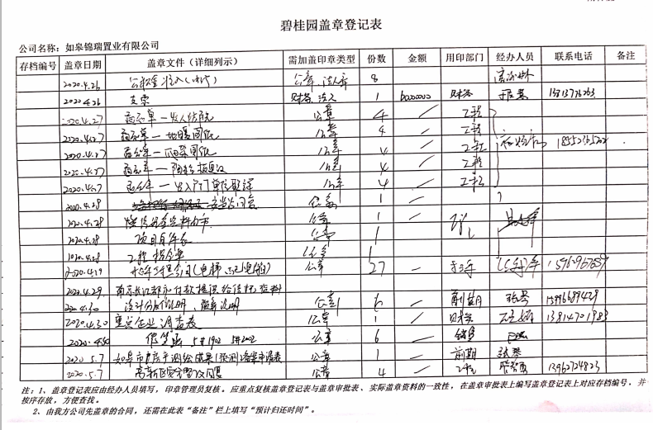

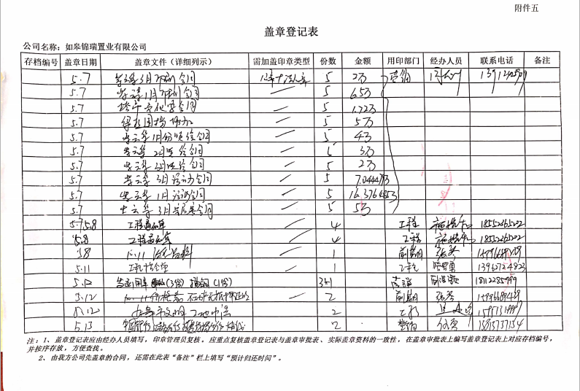

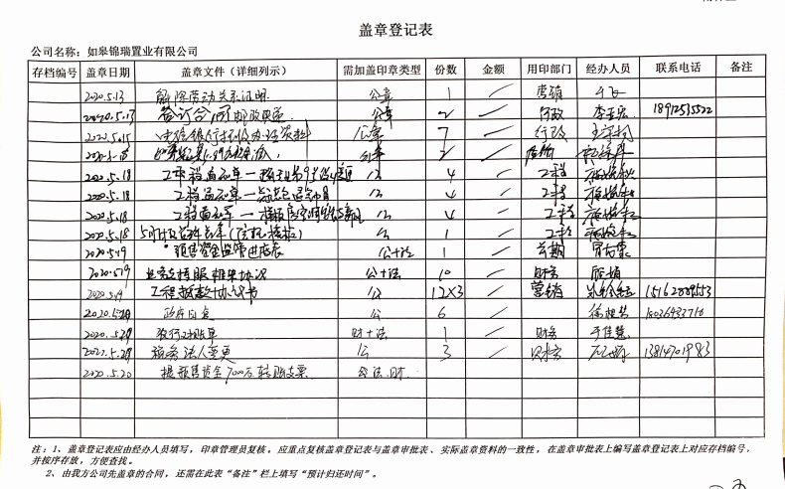

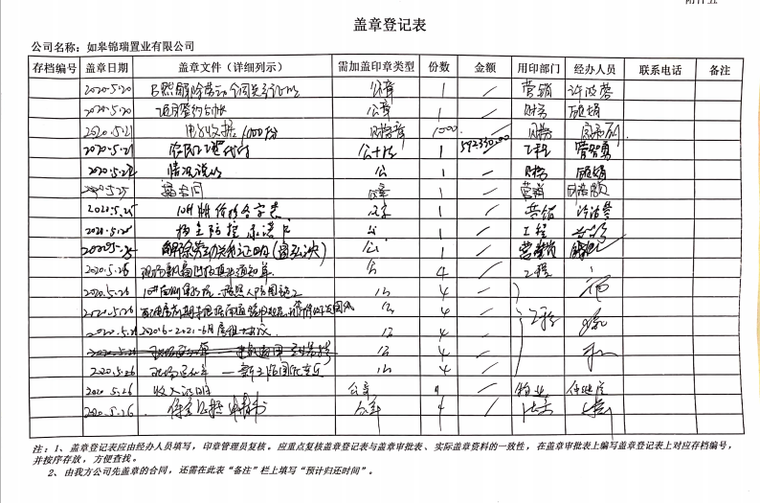

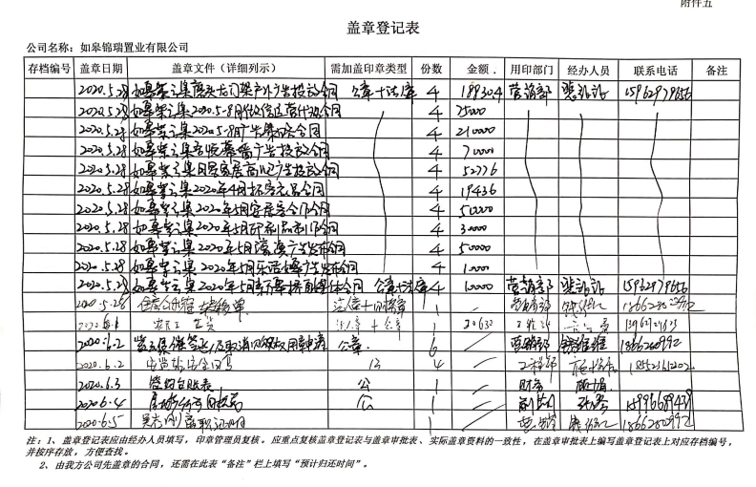

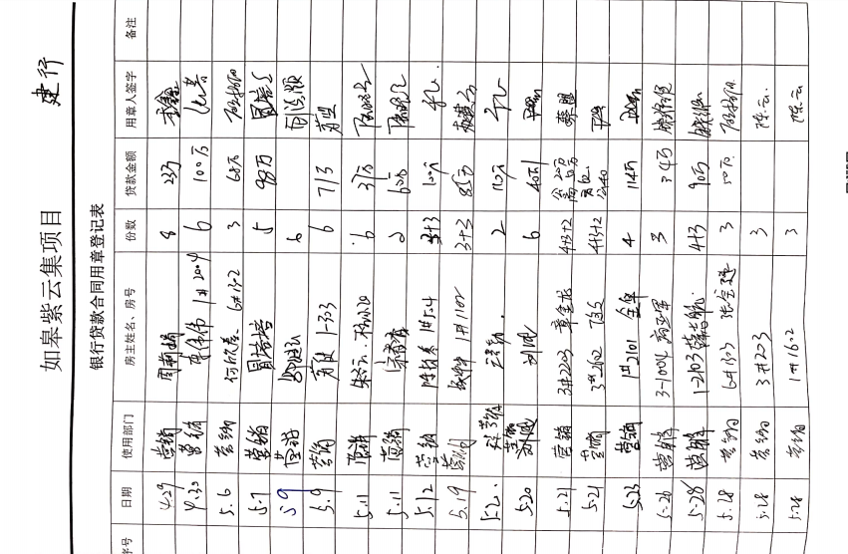
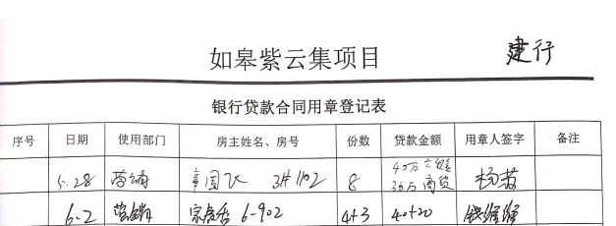
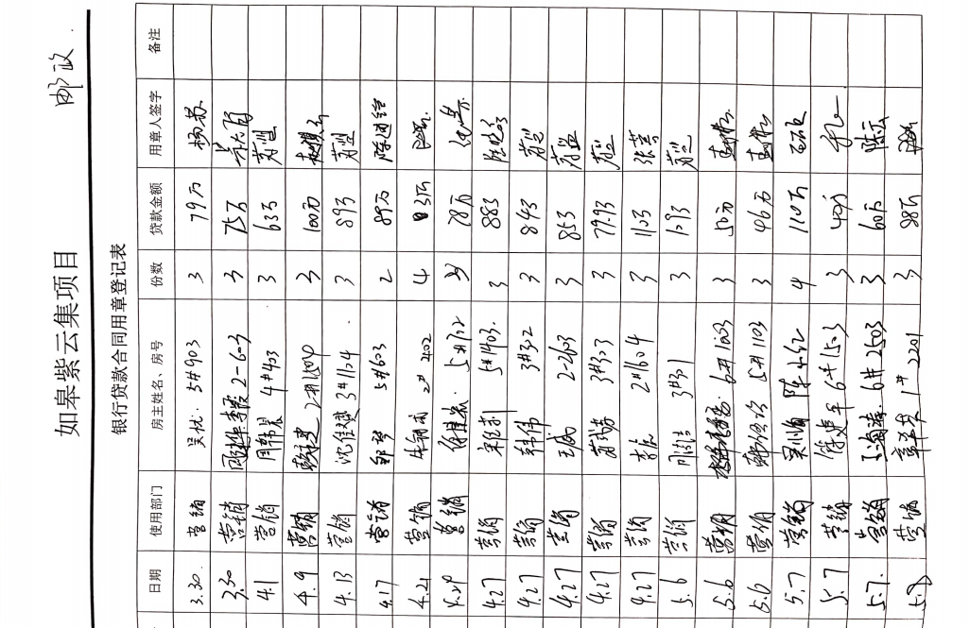
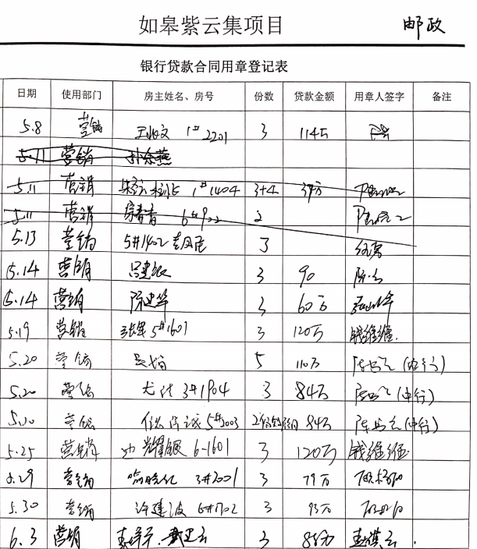

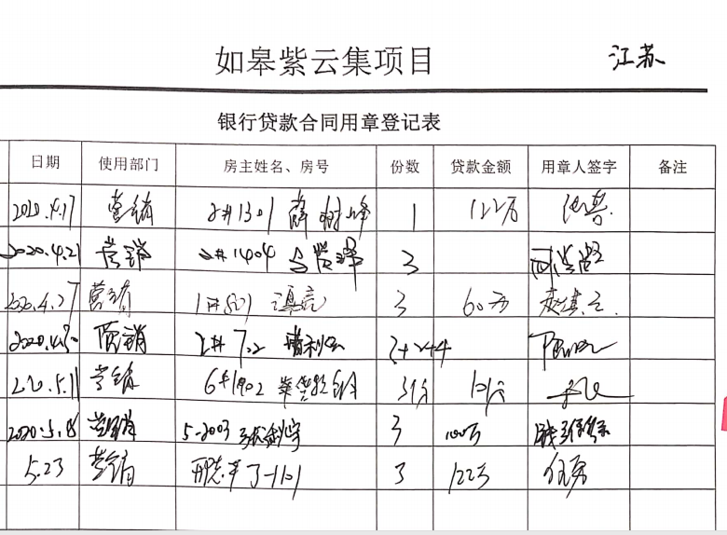

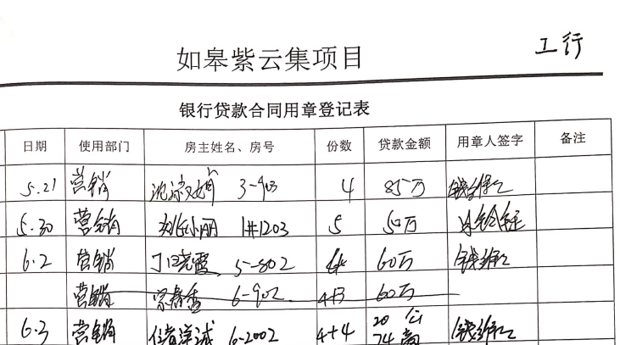

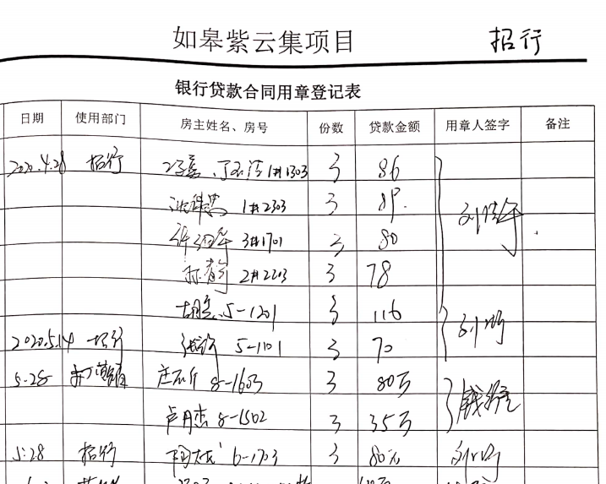

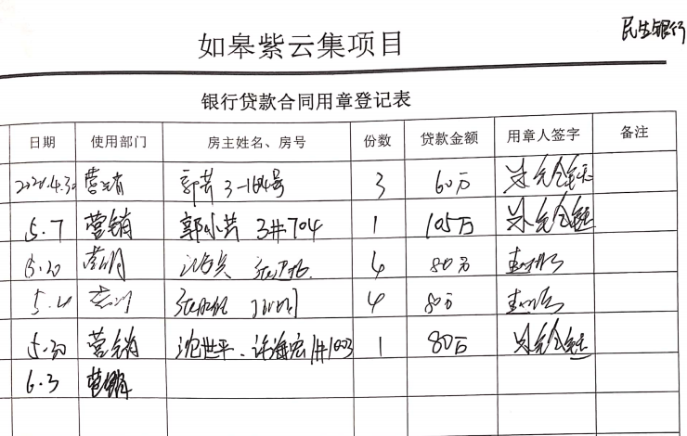

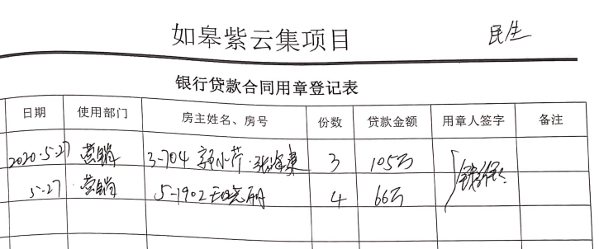

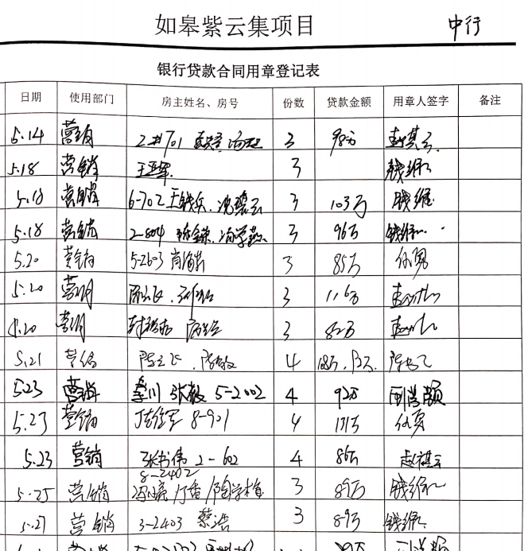
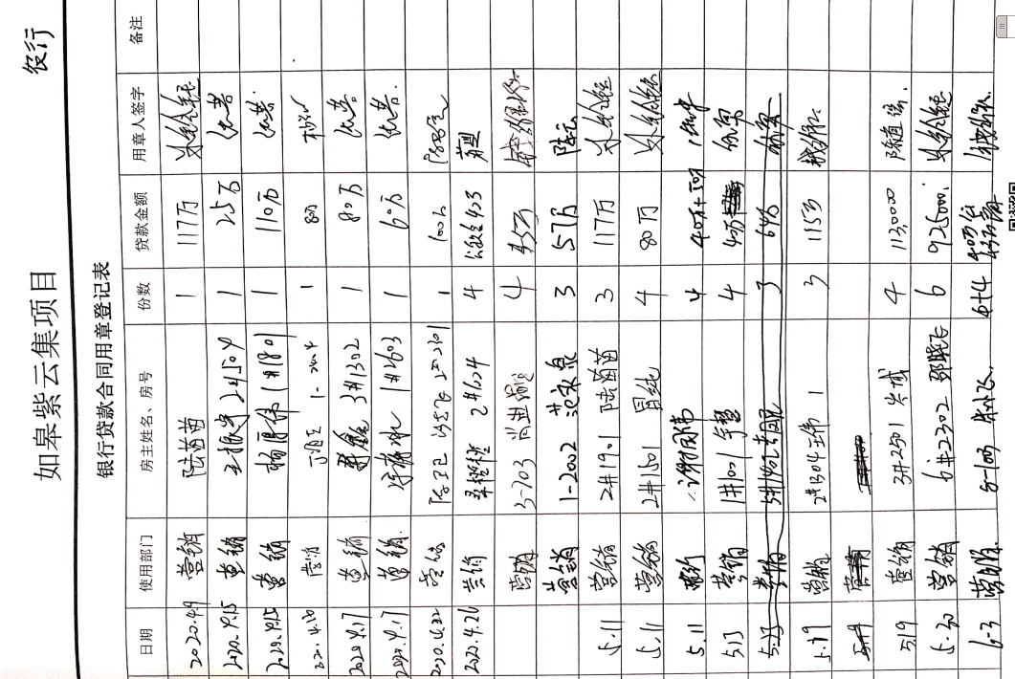

附件二《银行对账单》

中国建设银行股份有限公司如皋支行
（预售资金监管账户4454）

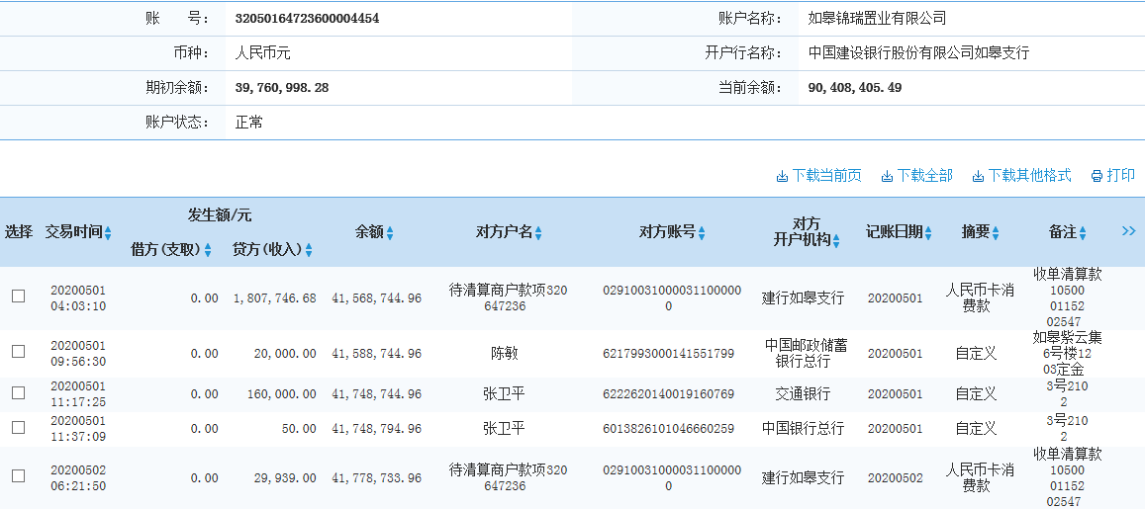
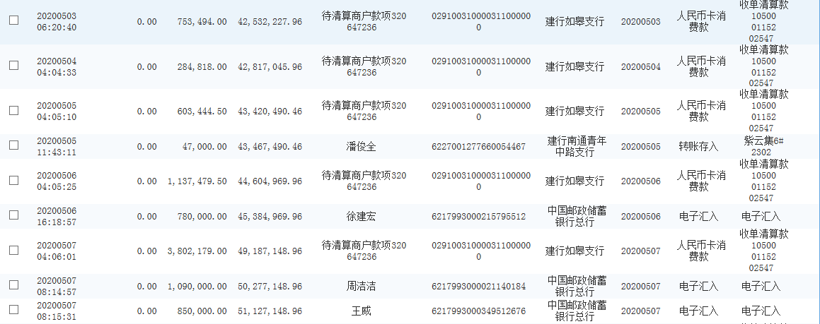
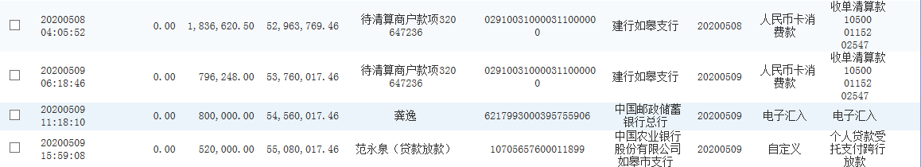

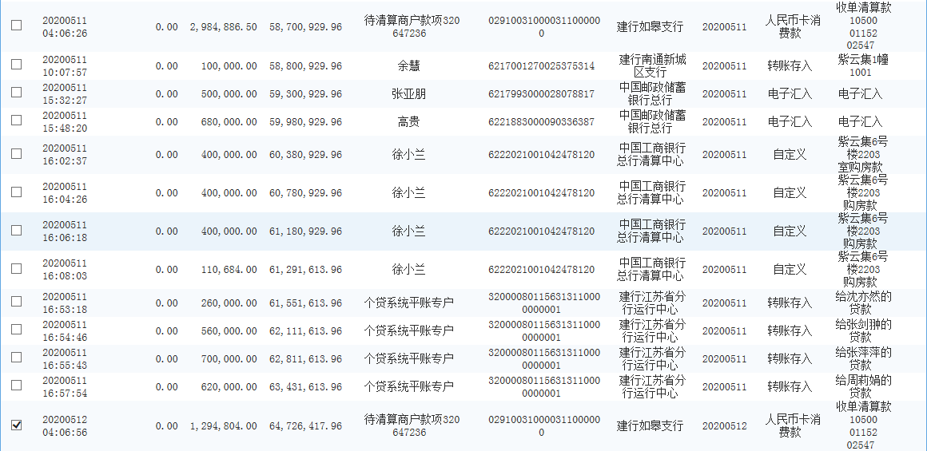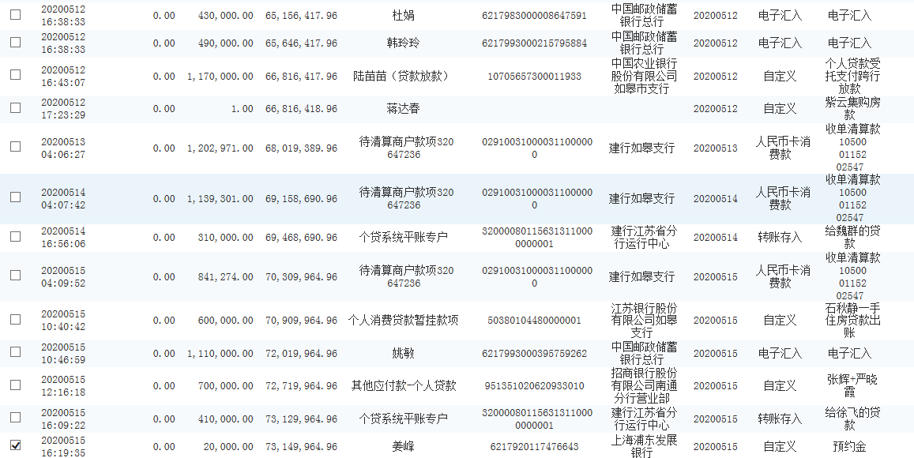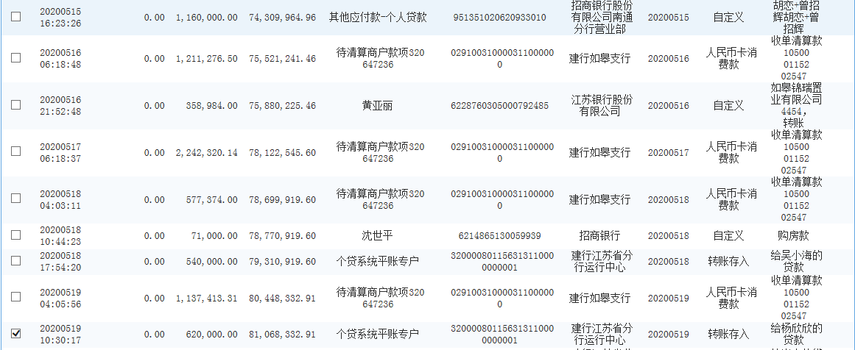

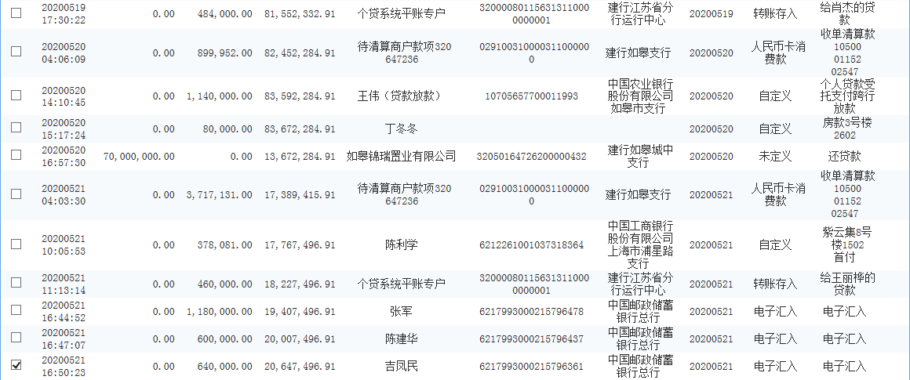
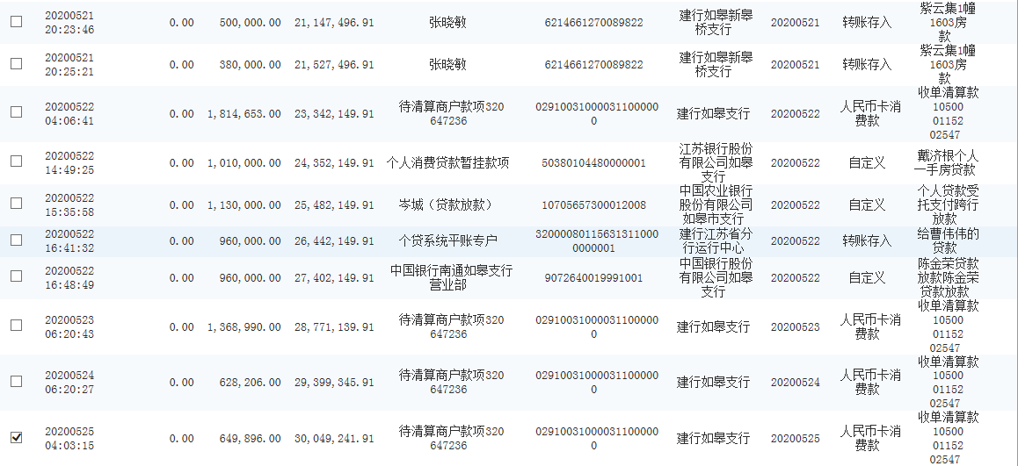
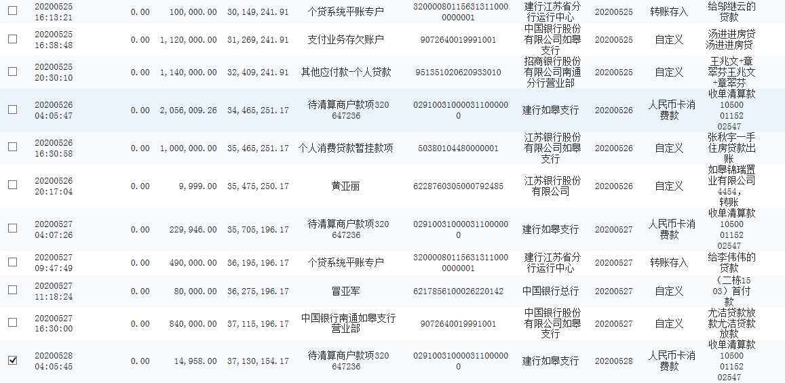

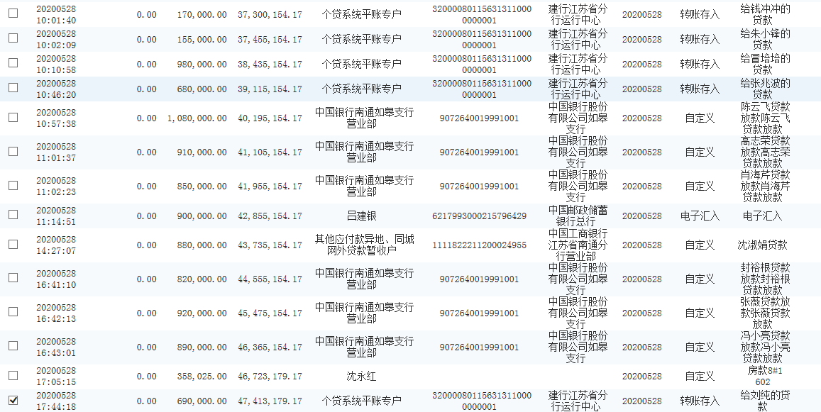
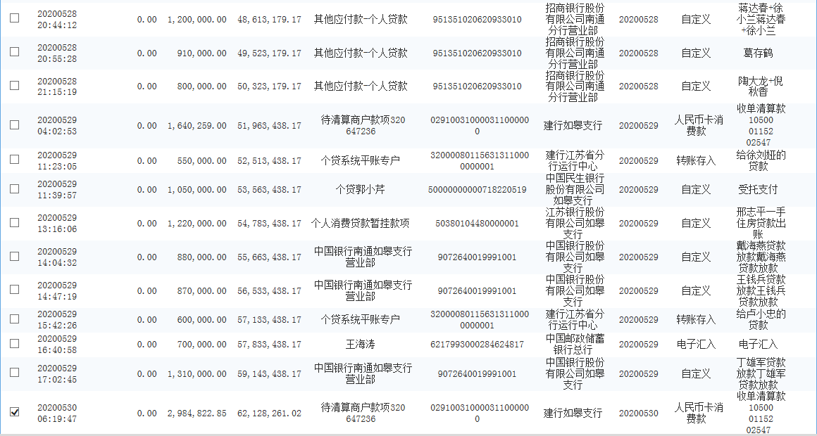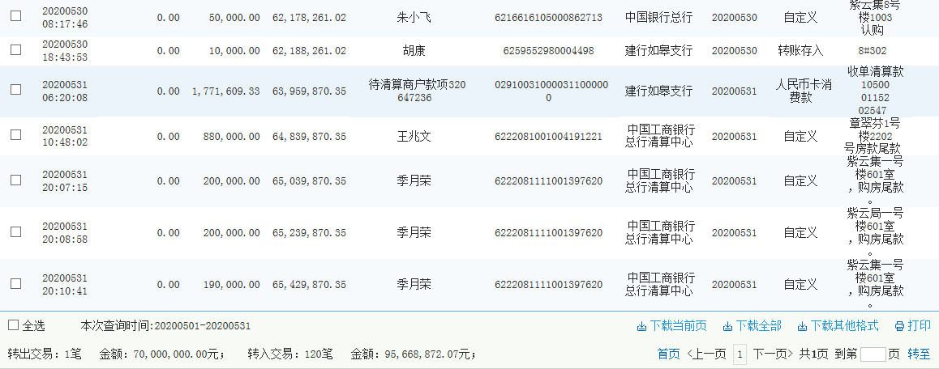

中国建设银行股份有限公司如皋城中支行
（暂收房款户0432）

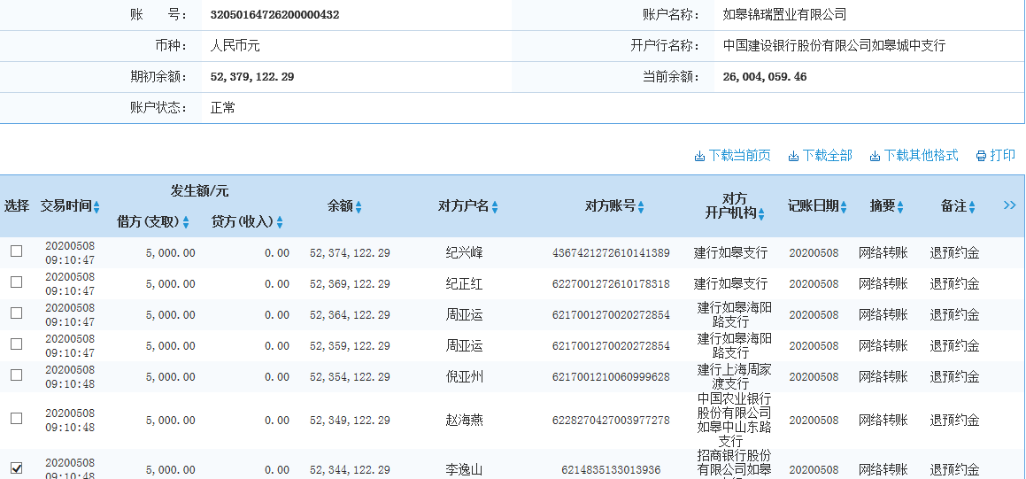
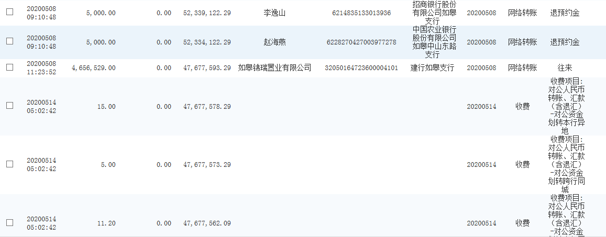
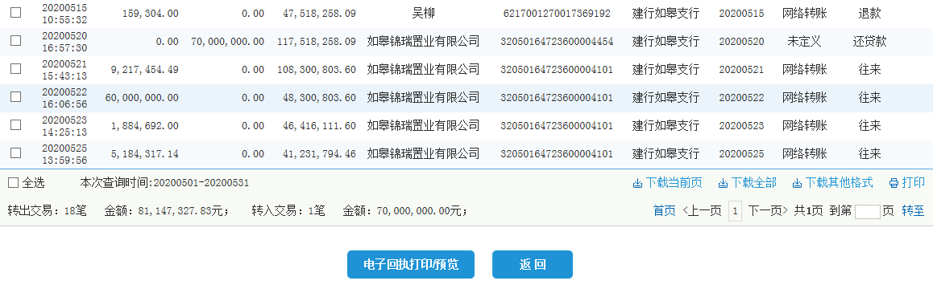

上海浦东发展银行股份有限公司如皋支行
（融资账户0450）

